Россия. Ленинградская область.
Поселение «Аистово» (гнездо Аиста) Волосовский р-н, вблизи дер.Язвище Сабской волости.
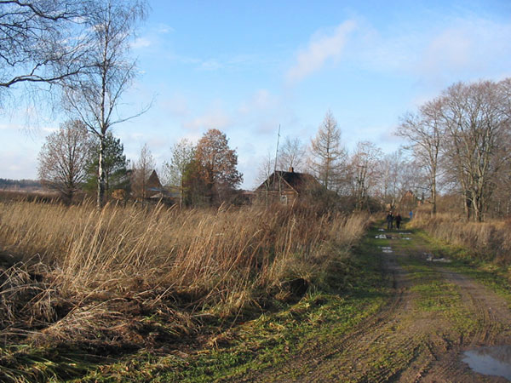
Пелёда - название реки, которая протекает рядом и через 3 км впадает в р.Луга.
Красивая холмистая местность с севера окружена смешанным лесом: ель, береза, осина, где водятся тетерева, рябчики, глухарь, утка, лиса, ёжики .
Поле расположено на южном склоне 2-3 градуса к реке Пелёда. В реку стала возвращаться рыба: щука, форель и др. За рекой небольшие поля, около 50 га, окаймленные урочищем Сабский Бор, с ягодными и грибными местами. Земля на полях дерново-подзолистая с допустимо повышенным содержанием микроэлементов в почве. Почвообразующие породы - суглинки валунные. На этих землях около 3000 га бывшего совхоза "Волна" (на сегодняшний день банкрот, и земля роздана населению в паи по 4,2 га). Более 4-х лет ничего не сеют (хотя раньше были посевы ржи, овса и картошки), начинает зарастать кустарником. Питьевой водоносный слой на глубине 17-20 м.
Дер.Язвище электрифицирована.
В феврале 2007 года в поселении началось оформление земли в собственность. Были выкуплены 21 пай, 90 Га земли. В поселении планировалось проживание 55-60 семей
На февраль 2007 года в группе было девять человек и 60 Га свободной земли, первоначальный взнос за 1 га земли составлял 4000руб, предполагались дальнейшие поэтапные выплаты по мере оформления земли.

Добираться по автотрассе Волосово-Осьмино до дер.Редкино и от нее 2,5-3,5 км по грейдерной дороге (пешком или на автомобиле) до дер.Язвище (15 домов).
Из СПб с автовокзала на Обводном канале (1 раз в день) идёт автобус до села Б.Сабск (120 р.) через дер.Редкино. Можно с того же автовокзала маршрутками до г.Волосово, откуда 1 раз в день в 15-00 идет автобус до села Б.Сабск. От Красного Села (СПб) до села Б.Сабск около 110 км.

В селе Б.Сабск два магазина - продовольственный и промтовары, две частные лесопилки, хорошая и большая начальная школа, клуб, около десятка пятиэтажных блочных домов с частично пустующими квартирами. Старшеклассников возят спец.автобусом в село Курск (22 км).

Контактные телефоны: +7 901 309 75 74 Пожидаев Андрей
+7 906 273 93 16 Лунёва Лена
+7 904 646 89 99 Евгина Лена

